Контролирующие организации
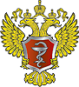 | Министерство здравоохранения Нижегородской области  Адрес: 603005, г. Нижний Новгород, ул. Нестерова, д. 7  Телефон: (831) 435-31-20  Факс: (831) 439-09-65  Сайт: http://zdrav-nnov.ru/
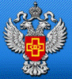 | Территориальный орган Росздравнадзора по Нижегородской области  Адрес: 603006, г. Нижний Новгород, ул. Варварская, дом 32 литер А  Контактные телефоны: (831) 411-87-70, (831) 419-92-04; факс: (831) 411-84-24  Электронная почта: zdravnadzornnov@yandex.ru  Сайт: http://52reg.roszdravnadzor.ru/
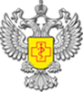 | Управление Федеральной службы в сфере защиты прав потребителей и благополучия человека по Нижегородской области  Адрес: 603950, Нижегородская область, город Нижний Новгород, улица Тургенева, дом 1  Tелефон: (831) 436-78-90  Факс: (831) 436-78-73  E-mail: sanepid@sinn.ru  Сайт: http://www.52.rospotrebnadzor.ru/

